BERUFE

Audio-Aufgabe: höre sechs Dialoge. Welcher Beruf passt zu welchem Dialog? Was sind die Leute von Beruf? Wo passiert die Szene?
 …………  …………………………………………  …………………………………………. |  ……….  …………………………………………  ………………………………………… |  ………  …………………………………………  …………………………………………
……….  …………………………………………  ………………………………………… |  ………  …………………………………………  ………………………………………… |  ………  …………………………………………  …………………………………………

NEBENSATZ MIT “weil” (2)
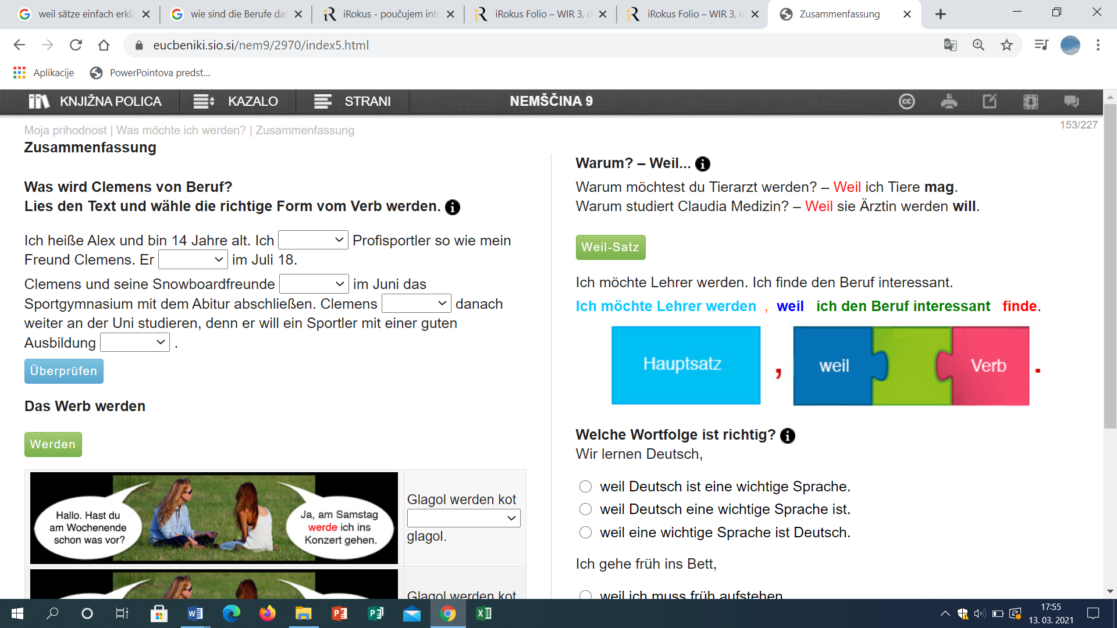

1. Welcher Nebensatz ist richtig? / Kateri odvisni stavek je pravilen?
* Wir lernen Deutsch
a)
b)
c)
* Ich kann nicht in die Schule gehen,
- weil krank ich bin. b) weil ich bin krank. c) weil ich krank bin.

* Paul macht eine Party,
- weil Geburtstag hat er. b) weil er Geburtstag hat. c) weil er hat Geburtstag.

* Mein Bruder nimmt Medikamente,
a) weil er eine Allergie hat. b) weil eine Allergie hat c) weil er hat eine Allergie.

2. Verbinde die Sätze mit der Konjunktion »weil«./ Poveži stavke z veznikom »weil«.
Ich kann nicht telefonieren. Mein Handy funktioniert nicht.
………………………………………………………………………………………………………………………………….
Petra muss lernen. Sie schreibt morgen eine Kontrollarbeit.
………………………………………………………………………………………………………………………………….
Du gehst zur Bäckerei. Du musst Brot kaufen.
………………………………………………………………………………………………………………………………….
Wir gehen nicht schlafen. Wir möchten einen Film sehen.
………………………………………………………………………………………………………………………………….
Florian frühstückt nicht. Er hat morgens keinen Hunger.
………………………………………………………………………………………………………………………………….
3. Beantworte die Fragen. / Odgovori na vprašanja.
* Warum isst Claus kein Fleisch? (ein Vegetarier sein)
Er isst kein Fleisch, ………………………………………………………………………………………………….
* Warum treibt Anja Sport? (fit bleiben wollen)
Sie treibt Sport, ……………………………………………………………………………………………..
* Warum gehst du immer in diese Konditorei? (das Eis hier sehr gut schmecken)
Ich gehe immer in diese Konditorei, ……………………………………………………………………………………

